**МІНІСТЕРСТВО ОСВІТИ І НАУКИ УКРАЇНИ**

**Західноукраїнський національний університет**

**Навчально-науковий інститут інноваційних освітніх технологій**

**Кафедра менеджменту, публічного управління та персоналу**

**СИД Віталій Володимирович**

**ФОРМУВАННЯ ТА РОЗВИТОК КОРПОРАТИВНОЇ КУЛЬТУРИ ОРГАНІЗАЦІЇ**

спеціальність 073 «Менеджмент»

освітньо-професійна програма – Менеджмент

Кваліфікаційна робота

Виконав студент групи

МЕН-42

Віталій Сид

**______________________________**

Науковий керівник:

к.е.н., доцент, Л.І. Заставнюк

**______________________________**

Кваліфікаційну роботу

допущено до захисту

«___»___________________ 20__р.

Завідувач кафедри

________________М.М. Шкільняк

підпис

ТЕРНОПІЛЬ – 2023

**ЗМІСТ**

|  |  |  |
| --- | --- | --- |
| **ВСТУП……………………………………………………………………………...** | | **3** |
| **РОЗДІЛ 1.** | **ТЕОРЕТИЧНІ ЗАСАДИ ФОРМУВАННЯ ТА РОЗВИТКУ КОРПОРАТИВНОЇ КУЛЬТУРИ ОРГАНІЗАЦІЇ…………..** | **6** |
| 1.1. | Сутність корпоративної культури: складові, чинники, основні принципи формування………………….…………………………. | **6** |
| 1.2. | Особливості формування корпоративної культури сучасної організації…………………………………………………………. | **13** |
| **Висновки до розділу 1…………………………………………………………….** | | **22** |
| **РОЗДІЛ 2.** | **АНАЛІЗ ПРОЦЕСУ ФОРМУВАННЯ ТА РОЗВИТКУ КОРПОРАТИВНОЇ КУЛЬТУРИ У ПРАТ «ТЕРНОПІЛЬСЬКИЙ МОЛОКОЗАВОД»…………………….** | **24** |
| 2.1. | Загальна організаційно-економічна характеристика ПрАТ «Тернопільський молокозавод»…………………………………... | **24** |
| 2.2. | Аналіз стану формування та розвитку корпоративної культури у ПрАТ «Тернопільський молокозавод»………………………… | **31** |
| **Висновки до розділу 2……………………………………………………………** | | **39** |
| **РОЗДІЛ 3.** | **ПРОПОЗИЦІЇ ЩОДО УДОСКОНАЛЕННЯ КОРПРАТИВНОЇ КУЛЬТУРИ У ПРАТ «ТЕРНОПІЛЬСЬКИЙ МОЛОКОЗАВОД»………..…………...** | **41** |
| **Висновки до розділу 3…………………………………………………………...** | | **41** |
| **ВИСНОВКИ………………………………………………………………………** | | **48** |
| **СПИСОК ВИКОРИСТАНИХ ДЖЕРЕЛ……………………………………..** | | **53** |

**ВСТУП**

**Актуальність проблеми.** На сьогоднішній день забезпечити ефективність та успішність організацій є можливим на основі використання новітніх інструментів управління, які спроможні також забезпечити підвищення їх конкурентоспроможності. Одним із таких інструментів впливу є корпоративна культура сучасних організацій, яка значним чином обумовлює рівень їх гнучкості, успішності, загальну тривалість функціонування тощо.

Корпоративна культура – це комплексний, вагомий актив сучасних організацій, сформований на основі ієрархії базових цінностей, домінантних серед числа працівників та прийнятних методів їх реалізації на відповідному етапі її функціонування та розвитку.

**Аналіз останніх досліджень та наукових праць.** Теоретичні та прикладні аспекти дослідження питань формування та розвитку корпоративної культури представлені у роботах таких науковців: Аніщенко В. О., Апостолюк О.З., Грішнової О.А., Дяків О.П., Колота А.М., Кириченко О. А., Лукашевич М. П., Прохоровської С.А, Пушкар З.М., Шкільняк М.М., Терон І.В. і інших, які зробили вагомий внесок у вивченні і дослідженні наукових основ теорії корпоративної політики.

**Метою кваліфікаційної роботи**є дослідження теоретико-методичних засад формування і розвитку корпоративної культури та розроблення концептуальних передумов щодо удосконалення її використання в системі управління організацією.

**Завданнями дослідження****є:**

* дослідити сутність корпоративної культури, її складові, чинники та основні принципи формування;
* привести особливості формування корпоративної культури сучасної організації;
* привести загальну організаційно-економічну характеристику ПрАТ «Тернопільський молокозавод»;
* здійснити аналіз стану формування та розвитку корпоративної культури у ПрАТ «Тернопільський молокозавод»;
* розробити пропозиції щодо удосконалення корпоративної культури у ПрАТ «Тернопільський молокозавод».

**Об’єктом дослідження**є процес формування і розвитку корпоративної культури у ПрАТ «Тернопільський молокозавод».

**Предметом дослідження є** теоретико-методичні основи та прикладні аспекти формування, розвитку та удосконалення корпоративної культури в сучасних організаціях.

**Методи дослідження.** Для досягнення поставлених завдань у кваліфікаційній роботі використано наступні загально-наукові методи: історичний; порівняльного аналізу; індукції та дедукції; системного аналізу; методи статистичного аналізу; соціологічного опитування; графічні і ін. Теоретико-методичною основою є наукові праці вітчизняних та зарубіжних учених та практиків.

**Практична значимість отриманих результатів дослідження.** На підставі аналізу різних наукових джерел, сформовано змістові характеристики поняття «корпоративна культура», розглянуто особливості її формування, які в комплексі розкривають сутність корпоративної культури та її вплив на ефективну діяльність ПрАТ «Тернопільський молокозавод», а також приведено пропозиції та рекомендації щодо заходів з удосконалення формування корпоративної культури організації.

Досліджені у роботі засади та практичні аспекти і рекомендації щодо напрямків формування корпоративної культури можуть стати корисними для науковців та фахівців-практиків з корпоративного управління та менеджменту персоналу підприємств, організацій та установ.

**Апробація результатів дослідження** здійснена шляхом участі автора в *IV Всеукраїнській науково-практичній конференції з Міжнародною участю «Актуальні проблеми менеджменту та публічного управління в умовах сучасних викликів»*. (4 травня 2023 р.). Тернопіль. ЗУНУ. Тема: «Особливості формування корпоративної культури організації».

**РОЗДІЛ 1**

**ТЕОРЕТИЧНІ ЗАСАДИ ФОРМУВАННЯ ТА РОЗВИТКУ КОРПОРАТИВНОЇ КУЛЬТУРИ ОРГАНЗАЦІЇ**

* 1. **Сутність корпоративної культури: складові, чинники, основні принципи формування**

На сучасному етапі в різноманітних наукових дослідженнях приділяється велика увага питанням організаційної культури та її феномену. Разом з тим в науковій літературі існує чимало термінів, безпосередньо пов’язаних з поняттям корпоративної культури, до прикладу, - ділова культура, організаційна культура, корпоративна культура і т. д. Загальне трактування поняття «культура» має наступний зміст: «це сукупність різноманітних цінностей, норм, знань, які регулюють життя даного суспільства з соціальної точки зору» [5, с. 26].

Корпоративна культура забезпечує гармонізацію групових та індивідуальних інтересів працівників, мобілізує їхню ініціативу, покращує комунікаційні процеси, виховує відповідальність і морально-психологічний клімат [5, с. 26]. Тому, з одного боку, це призводить до ряду труднощів, а з іншого – дає можливість значно підвищити ефективність роботи та мінімізувати плинність кадрів в умовах підвищеної конкуренції та жорстких умов.

Практика свідчить, що для успішних організацій характерним є високий рівень розвитку корпоративної культури, яка формується із залученням усіх зацікавлених сторін, проте основою виступає керівництво та управлінські ланки. Успішне функціонування сучасних організацій обумовлюється не лише рівнем розвитку науково-технічного прогресу, необхідним є також формування ціннісної орієнтації, культури організації взаємовідносин і ведення бізнесу, ефективне використання різновидів соціально-психологічних методів управління. Власне, корпоративна культура сприяє згуртуванню колективу організації у єдину команду та її адаптації до поетапної реалізації цілей організації в стратегічній перспективі, забезпечуючи на цій основі підвищення конкурентоспроможності організації.

Корпоративна культура в організації виникає з моменту її створення. Трактування поняття «корпоративна культура» безпосередньо працівниками організації зумовлює різновекторні погляди. Загалом у науковій літературі представлена значна кількість трактувань даного поняття з управлінської, економічної, психологічної та політичної точок зору. Загалом культура в організації може бути представлена як сукупність низки складових підсистем (рис. 1.1).

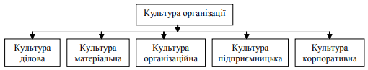

Рис. 1.1. Складові системи культури організації

Примітка. Сформовано автором на основі проведених досліджень.

Виокремлення наведених на рис. 1.1. підсистем культури організації дозволяє більш повно розкрити зміст корпоративної культури. Проведені дослідження дозволяють констатувати наявність різноманітних та різноспрямованих трактувань змісту корпоративної культури (табл. 1.1.). Автори приводять визначення сутності корпоративної культури, де вказують, що «це сукупність правил, норм, традицій, що поширюються на персонал організації, презентовані у формі цінностей, сформованих менеджментом організації, орієнтири та вимоги щодо поведінки та поточної діяльності».

Ґрунтовні дослідження проблематики формування та розвитку корпоративної культури вітчизняними та зарубіжними ученими, сьогодні є необхідним проведення досліджень корпоративної культури, враховуючи нинішні реалії функціонування організацій. На сьогоднішній день не існує єдиного підходу до визначення поняття корпоративної культури.

*Таблиця 1.1*

**Підходи до визначення поняття «корпоративна культура»**

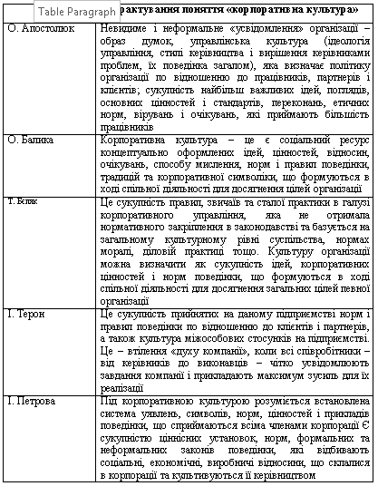

Примітка. Сформовано автором на основі [1; 4; 6; 25; 36].

Таким чином, «корпоративна культура являється дієвим інструментом управління організацією загалом, і в тому числі - персоналом, що сприяє підвищенню їх конкурентоспроможності і ефективності на основі використання сформованої системи цінностей, норм, правил, символів, вірувань, традицій, які створені спільними зусиллями і являються загальними для усіх співробітників».

Вважаємо за доцільне розглянути актуальні аспекти розгляду корпоративної культури організації, котрі забезпечують трактування її сутності (рис. 1.2).

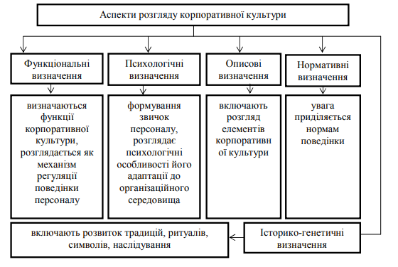

Рис. 1.2. Аспекти розгляду поняття «корпоративна культура»

Примітка. Сформовано автором на основі [3; 11].

Отож корпоративна культура організації – це:

- базові цінності персоналу;

- комунікаційна система персоналу;

- мова та культура спілкування та взаємодії;

- раціональне використання робочого часу;

- розвиток, навчання та перекваліфікація персоналу;

- вимоги та побажання щодо зовнішнього вигляду працівників організації;

- допустимий, та/або рекомендований стиль одягу.

Нами досліджено та виокремлені базові складові корпоративної культури організації, що приведені на рис. 1.3.

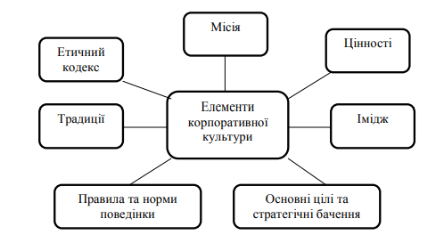

Рис. 1.3. Базові складові корпоративної культури організації

Примітка. Сформовано автором на основі [17; 19].

Основна мета корпоративної культури організації полягає у забезпеченні високого рівня прибутковості підприємства на основі системної, раціональної оптимізації системи управління, спрямованої на забезпечення лояльності та гармонізації взаємовідносин працівників та менеджменту на усіх рівнях ієрархії організації.

Оперативній реалізації вказаної мети формування та розвитку корпоративної культури сприяє виконання наступних завдань:

- сприяти розвитку у персоналу відчуття причетності до кінцевих результатів діяльності організації;

- залучати та мотивувати персонал організації до спільної діяльності задля досягнення результатів організації;

- підтримувати ініціативність персоналу організації;

- сприяти зміцненню соціальних взаємовідносин персоналу підприємства;

- сприяти професійному розвитку працівників організації;

- сприяти особистісному розвитку працівників організації, тощо.

З’ясовано, що корпоративна культура організації презентується на трьох основних рівнях [16]:

1). рівень артефактів – тобто різноманітних явищ, зокрема: мова, манери, стиль спілкування, історія, ритуали, міфи, церемонії, морально-психологічний клімат, правила поведінки співробітників і керівництва, з якими окремий індивід, тобто працівник стикається в межах окремої організації. Власне, наведені артефакти являються основою формування корпоративної культури;

2). рівень декларованих цінностей – зокрема базових переконань, на яких основана діяльність організації [5]. Якщо лідерство залишається основною цінністю, то з часом це трансформується у норми, принципи та переконання, що являється основою філософії організації, моделює базові дії керівництва та поведінку співробітників;

3).базові поняття, що формують основу організаційної культури організації. Не весь персонал організації може знати їх правильне трактування або вважати недоцільним їх використання. Саме ці поняття слугують основою формування поведінки персоналу та подальшого прийняття рішень на цій основі.

Глибинним рівнем формування та розвитку організації є генерування ідей, постановка та реалізація цілей у визначені терміни. Важливо, щоб співробітники розділяли, за необхідності – доповнювали зміст ідей, цілей. Саме такий стан речей свідчить про комфортне перебування у складі колективу організації.

Процес формування корпоративної культури організації здійснюється у відповідності до сформованих правил. При цьому менеджмент організації має право самостійно розробляти принципи формування корпоративної культури. Наявні принципи формування корпоративної культури поділяють на загальні та спеціальні.

До загальних принципів формування корпоративної культури організації належать такі [9]:

1) економічний, соціальний та інтелектуальний розвиток, зміст якого полягає в тому, що організаційна культура зорієнтована на забезпечення економічної ефективності, а також соціального та інтелектуального розвитку людських ресурсів;

2) відкритість, вдосконалення на постійній основі, де корпоративна культура спрямовується на забезпечення сталого розвитку організації;

3) зобов’язаність, тобто менеджмент організації має право здійснювати моніторинг за дотриманням цінностей, норм, принципів чинної корпоративної культури;

4) комплексність, регулярність, яка забезпечує охоплення всіх елементів корпоративної культури у практичній діяльності;

5) координація, тобто інструменти організаційної культури повинні забезпечувати порядок у трудовій діяльності та відносинах;

6) вимірність, зручність використання, які періодично потребують проведення оцінювання, а також повинні бути корисними для персоналу організації;

7) дотримання чинних нормативних документів. У процесі формування правил, норм корпоративної культури, менеджмент організації повинен дотримуватися норм чинного законодавства України, установчих документів, трудового Законодавства.

8) винагороди, тобто сумлінні працівники, які чітко дотримуються норм, принципів корпоративної культури, повинні бути вмотивовані керівництвом організації.

До спеціальних принципів формування корпоративної культури відносять:

1) принцип свободи демонстрації власних поглядів. Корпоративна культура повинна бути ефективною, органічною, стриманою;

2) принцип чіткості. Корпоративна культура організації повинна бути чіткою та зрозумілою керівництву та підлеглим (їх позиція має бути чітко сформульованою).

3) принцип відповідності цілям. Корпоративна культура повинна відповідати місії організації та її стратегічним цілям, що у сукупності забезпечує її органічність та цілісність;

4) принцип еталону. Забезпечити формування моделі ефективної діяльності;

5) принцип особистісної орієнтації. Корпоративна культура в першу чергу повинна бути орієнтована на працівників організації.

6) принцип взаємовідносин «керівник-працівник». Вище керівництво зобов’язується шанобливо відноситися до підлеглих, використовуючи індивідуальний підхід, а підлеглі, у свою чергу, формувати свою поведінку з точки зору дисциплінованості, чесності та порядності.

* 1. **Особливості формування корпоративної культури сучасної організації**

Корпоративна культура являється ефективним інструментом управління персоналом організації, що у підсумку обумовлює успішність її функціонування та розвитку. На сьогоднішній день розвиток корпоративної культури спроможний забезпечити ефективність господарської діяльності у довгостроковій перспективі, так як здійснює вагомий вплив на мотивацію персоналу організації, на продуктивність та ефективність трудової діяльності.

Серед факторів, що характеризують корпоративну культуру організації, можна виділити наступні (табл. 1.2).

*Таблиця 1.2*

**Чинники, які характеризують корпоративну культуру організації**

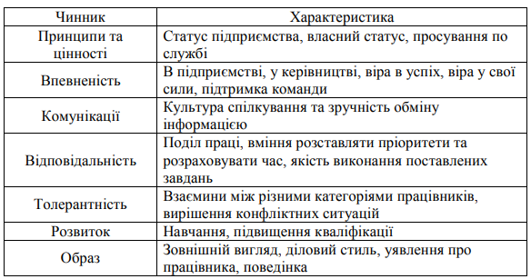

Примітка. Сформовано автором на основі [10].

Відтак вплив корпоративної культури на результати діяльності організації з одного боку та на якість управління персоналом зумовлює необхідність її формування, розвитку та системної оптимізації. Для організацій, в яких добре розвинена корпоративна культура характерними є наступні особливості:

1. Стійкість фінансового стану, чіткість у формуванні стратегічних перспектив розвитку.
2. Сформованість мотиваційного механізму персоналу організації, його системне удосконалення у контексті оптимізації професіоналізму працівників.
3. Стимулювання якісного виконання посадових обов’язків.
4. Належний соціальний захист трудового персоналу.
5. Наявність ефективних форм індивідуальної та колективної роботи.

Також необхідно зазначити, що для організацій притаманні індивідуальні цінності, принципи, стиль управління, організація діяльності, філософія, правила та норми поведінки і моралі. Це і є базові елементи корпоративної культури, що вказує на те, що у кожній організації корпоративна культура матиме притаманні лише їй особливості.

«Ядром корпоративної культури сучасних організацій є система корпоративних цінностей». Розділяємо думку авторів [6,7,8,9], що підтримують розподіл цінностей на такі три рівні:

1) етико-соціальні – виступають основою індивідуальної та групової поведінки людей. До них відносять: повагу, чесність, лояльність.

2) економіко-прагматичні – забезпечують об’єднання різних організаційних систем, зокрема: планування, якість, ефективність, результативність, дисциплінованість і інші.

3) емоційно-розвиваючі – формують нові можливості щодо організації діяльності та подальшого розвитку організації загалом та персоналу, зокрема. Сюди відносять креативне мислення, самопізнання, впевненість, стресостійкість, гнучкість, інноваційність.

Таким чином, корпоративна культура відіграє ключову роль у стабільній діяльності організації та її стратегічному розвитку.

У процесі формування механізму позитивної корпоративної культури сучасних організацій більш доцільним є використання економічних методів менеджменту, на противагу адміністративним. Необхідним є також використання наступних методів менеджменту: розробка чітких критеріїв оцінки трудової діяльності персоналу організації; розробка механізму нарахування оплати праці, преміювання; імплементація механізму особистої відповідальності за виконану роботу.

Виділяють наступні джерела формування корпоративної культури: система особистісних цінностей та індивідуально властивих способів їх реалізації; методи, форми і структура організації, що втілюють певні цінності, в тому числі особистісні та міжособистісні уявлення про оптимальну та прийнятну модель поведінки співробітника в колективі, яка відображає сформовану систему внутрішньо-групових цінностей [2, с. 114].

На рис. 1.4 показано деякі основні характеристики корпоративних культур, які відрізняють їх. Це особливе поєднання особливостей надає кожній культурі індивідуальність і дозволяє їй бути унікальною.

Враховуючи специфічні функції та спрямованість (позитивну чи негативну) корпоративна культура може суттєво впливати на поведінку на роботі, мотивацію працівників до саморозвитку та деградацію потенціалу працівників організації.

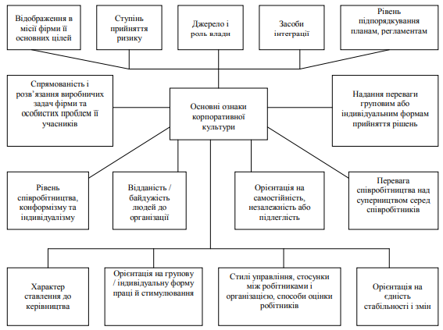

Рис. 1.4. Основні ознаки корпоративної культури

Примітка. Сформовано автором на основі [2, с. 276].

Узагальнена функціональна структура корпоративної культури організації приведена у табл. 1.3.

*Таблиця 1.3*

**Функціональна структура корпоративної культури організації**

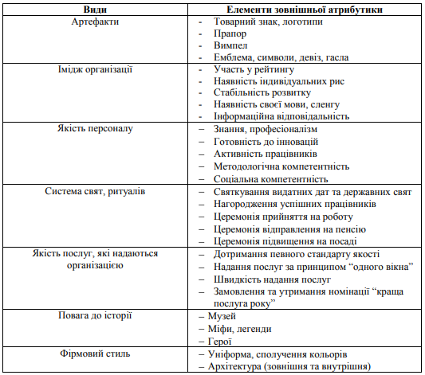

Примітка. Наведено за [10].

В умовах функціонування організації як відкритої соціально-економічної системи корпоративна культура в системі управління змінами виконує низку функцій, зокрема:

1) інтеграційна - забезпечує введення працівника або їх групи в процес змін. Дана функція корпоративної культури пов’язана з феноменом «занурення у зміни», що надає працівнику т. зв. «Ефект залучення» до змін, дає їм можливість відчути себе частиною набору змін, або навпаки – частиною системи опору змінам;

2) адаптивна - забезпечує адаптацію працівника через комплекс соціально-організаційних (формальних і неформальних) зв’язків до умов зміни;

3) комунікативна - що веде до надходження інформації щодо сутності змін і оцінок щодо них до працівників або їх груп з використанням прийнятих на підприємстві форм передачі інформації та каналів зв’язку;

4) регулятивна - створення та регулювання необхідних форм поведінки, відкидання тих форм поведінки, які не відповідають змісту даної культури, її цінностям і нормам. У контексті змін дана функція проявляється в позитивному підкріпленні бажаної реакції на зміни;

5) накопичення спільної пам’яті досвіду впровадження змін і подолання опору;

6) амбівалентність – одночасна підтримка кількох типів цінностей.

Основою корпоративної культури є працівники-лідери, які є прикладом для наслідування у трудовому колективі організації. Організаційні цінності містять переконливі уявлення про стан речей та події в організації, являються основою корпоративної культури та сприяють реалізації професійних потреб працівників. Сформовані стандарти поведінки персоналу організації, з яких випливають форми взаємовідносин та співпраці, забезпечують згуртування колективу працівників, що ґрунтується на принципах обов’язковості та загальності.

Базовим елементом у процесі формування корпоративної культури є кадрова система організації. У першу чергу це добір персоналу, врахування їх фахової компетентності, особистих якостей, оцінка майбутньої корисності для організації. Важливим у кадровій роботі є методика сприяння розвитку персоналу організації. Ключовою метою даного процесу є інформування працівників про переважаючі цінності організації.

Працівники, які у повній мірі сприймають цінності організації, беруть активну участь у формуванні та розвитку корпоративної культури є претендентами на подальше кар’єрне просування, матеріальне стимулювання. Адже мотивація являється складовою частиною корпоративної культури, що забезпечує підвищення мотивації праці персоналу. Кожен процес потребує відмінної організації та ефективного управління людськими ресурсами, що у підсумку забезпечує досягнення мети організації.

Нами розглянуто корпоративну культуру у контексті здійснення управлінського та психологічного впливу на персонал організації та господарську діяльність в цілому (рис. 1.5.).

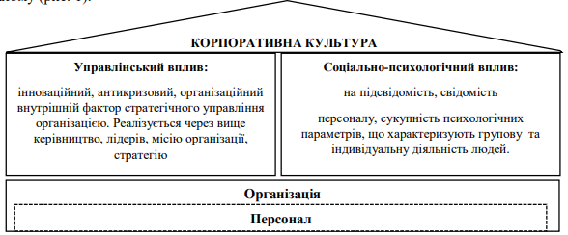

Рис. 1.5. Модель управлінського та соціально-психологічного впливу корпоративної культури на персонал та діяльність організації

Примітка. Сформовано автором на основі [2, с. 274].

Корпоративна культура обумовлює напрям управлінського та соціально-психологічного впливу як на персонал так і на організацію загалом. На сьогоднішній день процес формування та розвитку корпоративної культури повинен відбуватися на основі використання соціально-орієнтованого підходу у довгостроковій перспективі, що супроводжуватиметься синергетичним ефектом.

Таким чином, корпоративна культура здійснює вплив на діяльність організації у таких напрямах: виробничі, трудові, організаційні, комунікаційні, управлінські і інші процеси; організаційну поведінку (поведінку працівників та колективу; мотивація персоналу; соціально-психологічний клімат у колективі; тощо); конкурентоспроможність; потенціал (виробничий, інноваційний, ринковий, трудовий та ресурсний).

Результатом ефективної корпоративної культури є позитивний імідж організації, хороша репутація у бізнесовому середовищі.

Керівництво ПрАТ «Тернопільський молокозавод» вважає, що зосереджуючись на формуванні позитивної корпоративної культури на підприємстві, необхідно всіма можливими засобами приділяти їй особливу увагу. Особливу увагу у ПрАТ «Тернопільський молокозавод» звертають на комплекс заходів, які забезпечують реалізацію корпоративної культури, розвиток персоналу, навчання, розробку критеріїв оцінки роботи керівництва тощо. Одним із завдань корпоративної культури підприємства є завдання формування корпоративного духу його співробітників. Корпоративний дух повинен охоплювати всіх співробітників підприємства, незалежно від їх рівня в ієрархії, від виконуваної роботи та рівня кваліфікації.

Особливої ​​уваги при формуванні та впровадженні корпоративної культури у ПрАТ «Тернопільський молокозавод» заслуговує питання уникнення подвійних стандартів такої культури для керівництва та її співробітників. Адже при існуванні подвійних стандартів у корпоративній культурі підприємства неможливо розраховувати на її ефективність.

Констатуємо, що успіх змін у вдосконаленні корпоративної культури також залежить від обраних інструментів для її створення та розвитку. Корпоративна культура не є постійна, вона змінюється разом з розвитком підприємства та її співробітників, а отже змінюються і інструменти, які використовуються для її створення.

Нами виокремлено наступні складові, що забезпечують формування позитивної корпоративної культури:

1. Прийнятий в підприємстві стиль управління, який впливає на формування системи делегування повноважень і відповідальності підлеглим; створення системи залучення працівників до прийняття управлінських рішень; обґрунтування системи контролю на рівні підприємства за результатами діяльності працівників підприємства та його підрозділів.

2. Формування оптимальної системи оплати праці, яка б враховувала особисті досягнення працівника підприємства та спрямовувала його зусилля на подальше підвищення рівня продуктивності результатів його праці.

3. Використання систем навчання та кваліфікації на рівні підприємства із застосуванням систем навчання та проведення тренінгів, які зараз широко використовуються.

4. Розробка (удосконалення) кадрової політики підприємства в частині створення механізму відбору даної групи працівників, які сприйняли принципи корпоративної культури підприємства та спрямовують свої зусилля на їх вдосконалення з урахуванням сучасних змін зовнішнього середовища. При цьому особливий акцент робиться на підтримку співробітників підприємства, які є носіями позитивних цінностей і здатні передавати їх іншим співробітникам.

5. Приділити увагу створенню робочих місць для працівників підприємства з урахуванням необхідного рівня їх оснащеності; звернення уваги на реконструкцію загальних частин; своєчасний ремонт. У багатьох випадках доцільно звернути увагу на розробку корпоративної уніформи з відповідною символікою як елементу корпоративної культури.

6. Приділяти увагу підтримці поточних подій або покращенню окремих подій в історії розвитку підприємства; традиції, які отримали підтримку або потребують вдосконалення; удосконалення комунікаційної системи підприємства з урахуванням викликів сучасності та підвищення рівня технічного оснащення співробітників підприємства та їх робочих місць (онлайн зустрічі, зустрічі).

Таким чином, корпоративна культура організації – це набір прийнятих керівництвом норм, правил, правил поведінки відносно один до одного (рівень – персонал), менеджменту (рівень управління – персонал і персонал – керівництво), клієнтів, партнерів, а також культура «життя» в організації, а отже від цього залежить ефективність і результативність діяльності організації та її імідж.

**Висновки до розділу 1**

Корпоративна культура – ​​це управління та організація всіх соціально-економічних процесів на підприємстві, яка спрямована на підвищення трудового потенціалу та формування базових цінностей підприємства, унікального іміджу та посилення конкурентних переваг.

Корпоративна культура в організації виникає з моменту її створення. Корпоративна культура являється дієвим інструментом управління організацією загалом, і в тому числі - персоналом, що сприяє підвищенню їх конкурентоспроможності і ефективності на основі використання сформованої системи цінностей, норм, правил, символів, вірувань, традицій, які створені спільними зусиллями і являються загальними для усіх співробітників.

Корпоративна культура організації – це: базові цінності персоналу; комунікаційна система персоналу; мова та культура спілкування та взаємодії; раціональне використання робочого часу; розвиток, навчання та перекваліфікація персоналу; вимоги та побажання щодо зовнішнього вигляду працівників організації; допустимий, та/або рекомендований стиль одягу.

Процес формування корпоративної культури організації здійснюється у відповідності до сформованих правил. При цьому менеджмент організації має право самостійно розробляти принципи формування корпоративної культури. Наявні принципи формування корпоративної культури поділяють на загальні та спеціальні.

Визначаючи важливість формування корпоративної культури в організації, акцентуємо увагу на такому аспекті, як її вплив на формування основних принципів роботи керівництва та співробітників, на формування взаємовідносин між організацією, споживачами її продукції, населення, суспільства тощо. Вони повністю зафіксовані у відповідній нормативній базі діяльності підприємства. Формування позитивної корпоративної культури в організації має базуватися на таких положеннях: багаторівнева корпоративна культура, яка відображається на рівні підрозділу, підприємства, галузі.

При розробці заходів, спрямованих на формування корпоративної культури підприємства, слід звернути увагу на керівника, як носія базових елементів корпоративної культури. Це означає, що керівник сам повинен бути зразком корпоративної культури, яка формується в підприємстві. Тільки в цьому випадку можна виробити сформовану корпоративну культуру серед підлеглих.

Результати дослідження свідчать, що корпоративна культура безпосередньо здійснює вплив на наступні процеси, що відбуваються на підприємстві; організаційна поведінка; конкурентоспроможність підприємства; бізнесова ефективність підприємства; результативність діяльності і інші.

**РОЗДІЛ 2.**

**АНАЛІЗ ПРОЦЕСУ ФОРМУВАННЯ ТА РОЗВИТКУ КОРПОРАТИВНОЇ КУЛЬТУРИ У ПРАТ «ТЕРНОПІЛЬСЬКИЙ МОЛОКОЗАВОД»**

**2.1. Загальна організаційно-економічна характеристика ПрАТ «Тернопільський молокозавод»**

Об’єктом даного дослідження є ПрАТ «Тернопільський молокозавод». Досліджуване підприємство розпочало свою діяльність у 1957 р. як міський молокозавод. Проведений аналіз функціонування та розвитку ПрАТ «Тернопільський молокозавод» свідчить про поступове нарощення потужностей підприємства, розширення площі території, а також удосконалення технологічних процесів на постійній основі. Практично до 1995 р. спостерігався динамічний розвиток досліджуваного підприємства, проте у період 1995 – 1999 рр. гостро актуалізувалися проблеми зношення, старіння основних фондів та зменшення об’єму виробництва готової продукції.

У 2000 р. здійснено оновлення менеджменту підприємства, залучено висококваліфікований персонал, проведено реконструкцію підприємства, що забезпечило щорічний приріст обсягу виробництва у діапазоні 25-30%, розширення асортименту вироблюваної продукції, налагодження співпраці з постачальниками сировини, освоєння нових ринків збуту, тобто відбулося виведення підприємства на якісно новий рівень функціонування та розвитку.

У жовтні 2000 р. завод перейменовано у ЗАТ «Тернопільський молокозавод», у 2002 р. зареєстровано торгову марку «Молокія», з лютого 2011 р. – ПрАТ «Тернопільський молокозавод». У період 2005 – 2017 рр. здійснена масштабна реконструкція, що забезпечила зайняття лідируючих позицій на ринку.

Адреса розташування ПрАТ «Тернопільський молокозавод»: Україна, 46010, Тернопільська обл., м. Тернопіль, вул. Лозовецька, буд. 28.

Головною місією діяльності ПрАТ «Тернопільський молокозавод» є виготовлення продукції та постійне задоволення найвибагливіших смаків споживачів, удосконалення процесів, використання методів, досвіду, матеріалів і продукції, що не спричиняють забруднення навколишнього середовища.

Мета діяльності ПрАТ «Тернопільський молокозавод» є одержання  прибутку на вкладений капітал шляхом здійснення виробничої, комерційної, науково-дослідної, інших видів діяльності, а також забезпечення задоволення соціально-економічних інтересів акціонерів та працівників підприємства.

Основним видом діяльності ПрАТ «Тернопільський молокозавод» є перевиробництво молока, виробництво масла та сиру. Основні види діяльності ПрАТ «Тернопільський молокозавод» із зазначенням найменування виду діяльності та коду за класифікатором видів економічної діяльності (КВЕД):

* 46.33 Оптова торгівля молочною продукцією, яйцями, харчовими оліями та жирами;
* 47.11 Роздрібна торгівля в неспеціалізованих магазинах в основному продуктами харчування, напоями, тютюновими виробами;
* 41.20 Будівництво житлових і нежитлових будівель [23].

Основними цілями ПрАТ «Тернопільський молокозавод» є:

* виробництво високоякісної молочної продукції.
* зайняти лідируючі позиції на вітчизняному ринку.
* забезпечити підтримку та зміцнення здоров’я, задоволеності працею і фінансовим добробутом своїх співробітників.
* забезпечити стійке щорічне зростання доходу.
* підтримка іміджу підприємства в очах споживачів та з боку постачальників і посередників.
* ведення кадрової політики, направленої на залучення висококваліфікованого персоналу.

З 2011 р. ПрАТ «Тернопільський молокозавод» здійснює діяльність під поширеним на сьогодні брендом ТМ «Молокія». Нині основним видом діяльності ПрАТ «Тернопільський молокозавод» є переробка молока. Наявне техніко-технологічне устаткування дозволяє переробляти 250 т. молока на день. Досліджуване підприємство в основному спеціалізується на виготовленні молочної продукції різного типу з коров’ячого молока.

ПрАТ «Тернопільський молокозавод» одне із перших підприємств, що здійснює випуск продукції за технологією «Свіже молоко» - «Fresh Milk Technology». Менеджмент підприємства активно імплементує інновації у процеси виробництва та організації діяльності. Продукція підприємства має сертифікати якості ISO 22000:2005, які засвідчують її високу якість, а також конкурентоспроможність на ринку [23].

Досліджено, що у ПрАТ «Тернопільський молокозавод» сформована ефективна організаційна структура управління, яка забезпечує гармонізовані взаємовідносини керівництва та персоналу, створює основу для ефективного управління у контексті забезпечення досягнення позитивних результатів господарської діяльності. Організаційна структура управління – лінійно-функціональна, та у повній мірі відповідає місії, меті, цінностям організації (рис. 2.1.).

Аналізуючи приведену на рис. 2.1. організаційну структуру управління констатуємо, що вищим органом управління є Загальні збори акціонерів. Компетенції щодо управління поточною діяльністю підприємства належать директору, який уповноважений обґрунтовувати тактику ведення кадрової, фінансової, інноваційної та іншої політики підприємства. Нами акцентовано увагу на наявності таких відділів: планово-економічний відділ; відділ кадрів; відділ бухгалтерії; інженерний відділ; відділ охорони праці; відділ маркетингу і ін., діяльність яких забезпечує комплексний, синергетичний ефект позитивної динаміки функціонування та розвитку ПрАТ «Тернопільський молокозавод» у довгостроковій перспективі.

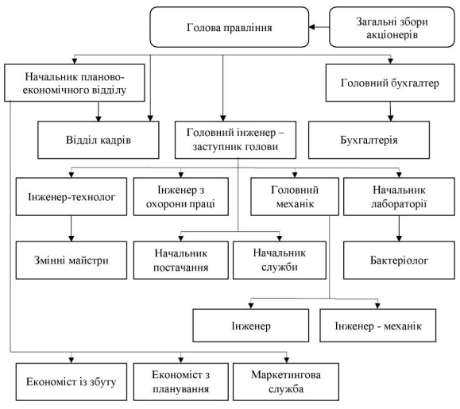

Рис.2.1. Організаційна структура управління ПрАТ «Тернопільський молокозавод»

Примітка. Сформовано автором на основі проведених досліджень.

Керівництво ПрАТ «Тернопільський молокозавод» орієнтоване на використання новітніх інформаційних ресурсів з метою інформування споживачів, потенційних споживачів про наявний асортимент продукції, цінову політику, якість продукції, тощо. Такими ресурсами на даний час є: сайт ПрАТ «Тернопільський молокозавод», соціальна мережа Facebook. На сайті систематично оновлюється актуальна інформація, зокрема за наступними підрозділами: історія розвитку, асортимент вироблюваної продукції, рецепти приготування страв на основі використання молочної продукції ТМ «Молокія». Нами здійснено SWOT-аналіз ПрАТ «Тернопільський молокозавод» з метою проведення діагностики сильних та слабких сторін (табл. 2.2.).

*Таблиця 2.2.*

**Результати SWOT-аналізу господарської діяльності ПрАТ «Тернопільський молокозавод»**

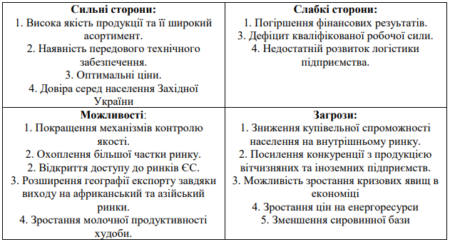

Примітка. Сформовано автором на основі проведених досліджень.

З даних табл. 2.2. робимо висновки, що сильними сторонами досліджуваного підприємства є: висока якість продукції; широкий асортимент продукції; сучасне техніко-технологічне забезпечення; прийнятні ціни; прихильність споживачів Західного регіону. Наявність наведених сильних сторін вказує на те, що ПрАТ «Тернопільський молокозавод» є висококонкурентним на ринку молочної продукції, проте наведені на рис. 2.2. дані демонструють інше. Так досліджуване підприємство займає на вказаному ринку лише 8 місце, де частка ринку становить 5,2%. Лідером на даному ринку є компанія «Данон» із часткою ринку – 13,15%. На молочному ринку України функціонує до 15 великих підприємств та у більшій кількості представлені – середні та малі.

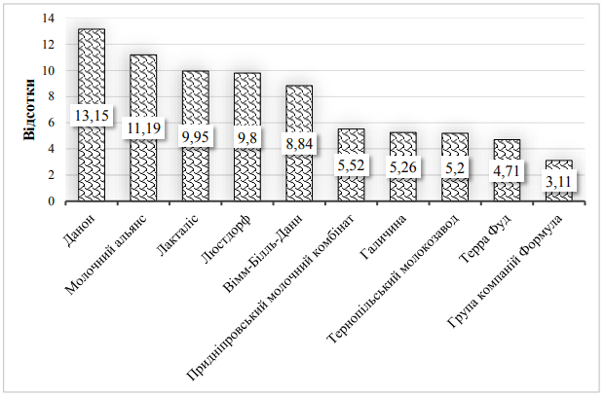

Рис. 2.1. Ринкові частки виробників молочної продукції України, %

Примітка. Сформовано за даними [21].

Наявність баз поставок сировини – запорука безперебійної діяльності підприємства. Керівництво ПрАТ «Тернопільський молокозавод» організовує постачання сировини у відповідності до укладених договорів-контрактів, в основному – із сільськогосподарськими підприємствами. Станом на грудень 2022 р. ПрАТ «Тернопільський молокозавод» отримувало сировину від 50 постачальників. Розрахунки за сировину здійснюються готівкою, що є позитивним явищем для сільськогосподарських підприємств. За погодженням двох сторін, можливою є купівля необхідного технологічного обладнання для сільськогосподарських підприємств.

Орієнтовно 20% сировини ПрАТ «Тернопільський молокозавод» отримує від молокозаводів Тернопільської області, які забезпечують очищення та охолодження молока, зокрема до рівня показників, що відповідають 1 сорту. Радіус доставки молочної сировини становить у діапазоні 15-200 км. Досліджуване підприємство має достатню кількість спеціальних транспортних засобів, котрі забезпечують організацію поставок сировини та вивезення готової продукції.

Асортимент вироблюваної продукції ПрАТ «Тернопільський молокозавод» налічує орієнтовно 27 найменувань, об’єднаних за наступними видами:

1. Цільномолочна (класична) група – кефір, молоко, сметана, кисломолочний сир, йогурт.
2. Біо-продукція – твердий сир, плавлений сир.
3. Масло вершкове – вагове, фасоване у фольгу, фасоване у пергаментну упаковку.

У табл. 2.1. приведено показники спеціалізації досліджуваного підприємства у розрізі питомої ваги у загальному обсязі виробництва продукції.

*Таблиця 2.1*

**Питома вага окремих видів продукції у загальному обсязі виробництва ПрАТ «Тернопільський молокозавод», станом на грудень 2022 р.**

|  |  |
| --- | --- |
| **Продукція** | **Питома вага, %** |
| Молоко пастеризоване | 15,5 |
| Суміші | 7,7 |
| Кисломолочна продукція | 9,5 |
| Біо-продукція | 23,4 |
| Йогурти | 5,6 |
| Вершки | 1,2 |
| Сметана | 9,2 |
| Кисломолочний сир та сирна продукція | 14,7 |
| Твердий та плавлений сир | 6,6 |
| Масло вершкове | 5,8 |
| Інше | 0,8 |
| **Всього** | **100,0** |

Примітка. Сформовано автором на основі проведених досліджень.

Отже, найбільшу питому вагу у загальному обсязі виробництва продукції ПрАТ «Тернопільський молокозавод» складає біо-продукція – 23,4%, молоко пастеризоване – 15,5%, кисломолочний сир та сирна продукція – 14,7%. Відповідно найменшу питому вагу у загальному обсязі виробництва займають наступні види продукції – вершки – 1,2%, йогурти – 5,9-6%, масло вершкове – 5,8%, твердий та плавлений сир – 6,6%, суміші -7,7%, сметана – 9,2%, кисломолочна продукція – 9,5%.

Молочна продукція являється корисним продуктом харчування з особливими смаковими характеристиками, які привертають увагу покупців. Споживачі готові купляти якісну молочну продукцію за більш високими цінами у меншій кількості. Статистичні дані свідчать, що при збільшенні доходів середньостатистичної сім’ї, зростають обсяги споживання молочної продукції.

Проведений аналіз діяльності досліджуваного підприємства свідчить, що досліджуване підприємство є одним із найбільш конкурентоспроможних підприємств молокопереробної галузі України. Згідно статистичних досліджень вподобань споживачів торгівельна марка «Молокія» є однією із найбільш привабливих торгових марок молокопереробних підприємств України. Крім того, за співвідношенням «ціна-якість» продукція ПрАТ «Тернопільський молокозавод» також займає одне із перших місць серед продукції вітчизняних молокопереробних підприємств.

**2.2. Аналіз стану формування та розвитку корпоративної культури у ПрАТ «Тернопільський молокозавод»**

Забезпечення ефективного функціонування підприємства, посилення його конкурентних ринкових позицій окрім традиційного спектру дій, вимагає формування та розвитку корпоративної культури. Проте, незважаючи на зростання тренду корпоративної культури у науково-методичній літературі відсутня універсальна методика оцінки процесу її формування. Відсутня також методика оцінки ефекту впливу на колектив підприємства, неможливо оцінити її роль у процесах виробництва. Таким чином, дослідження стану формування, а також розвитку корпоративної культури є тривалим процесом, оскільки в основному передбачає аналіз її впливу на сформованість та гармонізацію взаємовідносин колективу підприємства.

Рівень розвитку корпоративної культури в окремому підприємстві наочно демонструє його «психологічний стан», сформований на основі популяризації базових цінностей вищим керівництвом та наявної політики підприємства. Зазначена психологічна компонента корпоративної культури підприємства проявляється у щоденній поведінці менеджменту на усіх ієрархічних рівнях у відповідності до оприлюдненої місії та філософії. Саме тому топ менеджменту досліджуваного підприємства важливо акцентувати увагу на налагодженні взаємозв’язку між зазначеними основами формування корпоративної культури. Відтак, саме поведінка вищого керівництва розцінюється працівниками як основна складова усіх форм та видів взаємовідносин у колективі: цінність працівника для підприємства, відношення до виконання посадових доручень, здатність до ризику, відношення до успіху, вміння раціонально використовувати час, стресостійкість, відношення до матеріальних благ, ініціативність, вмотивованість, тощо. Наведене являється передумовами для формування і подальшого розвитку корпоративної культури.

Проведення аналізу стану формування та розвитку корпоративної культури у ПрАТ «Тернопільський молокозавод» базується на низці досліджень та анкетному опитуванні працівників підприємства. Вибірка дослідження – 68 працівників ПрАТ «Тернопільський молокозавод», які представляють різні структурні підрозділи, відділи, групи, ієрархічні рівні. Нами розроблено анкету опитування для респондентів, яка містить декілька блоків тематичних запитань, що полегшує їх сприйняття та забезпечить дачу максимально об’єктивних відповідей (Додаток А).

Для діагностики стану корпоративної культури ПрАТ «Тернопільський молокозавод» нами проведено анкетування персоналу, де запропоновано дати відповідь на питання розробленої анкети. Методика заповнення анкети наступна: позитивна відповідь – знак (+); негативна відповідь – знак (-); ухилення від відповіді – знак (0).

На рис. 2.2. нами приведено узагальнені результати анкетування.

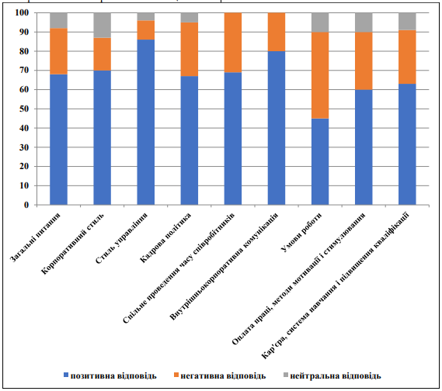

Рис. 2.2. Результати анкетування щодо стану корпоративної культури

ПрАТ «Тернопільський молокозавод»

Примітка. Сформовано автором на основі проведених досліджень.

Загалом результати проведеного опитування вказують, що працівники досліджуваного підприємства вважають, що беруть активну участь у формуванні корпоративної культури, проте у повній мірі не розуміють місію діяльності. Для усіх працівників робота у даному підприємстві приносить задоволення, що характеризує позитивний мікроклімат у внутрішньому середовищі.

Нами з’ясовано, що менеджмент ПрАТ «Тернопільський молокозавод» не надає належної значимості популяризації свого бренду. У підприємстві є фірмовий логотип та стиль, які оформлені у корпоративних кольорах, проте немає елементів дрес-коду, які б посилили корпоративну культуру та виокремлювали працівників даного підприємства на різного роду заходах за його межами. Це також сприяє позиціонуванню та популяризації.

Досліджено, що не у повній мірі реалізовано фірмовий стиль, де працівники на мають вільного доступу до атрибутики підприємства. Помічено також відсутність універсального гасла компанії, яке б у повній мірі розкривало та транслювало у зовнішнє середовище цінності компанії. У приміщенні центрального офісу представлені певні цінності та принципи, проте їх необхідно узагальнити.

Менеджмент ПрАТ «Тернопільський молокозавод» забезпечує ефективний та комфортний для підлеглих працівників стиль управління. Топ-менеджмент компетентний у всіх процесах виробництва молочної продукції, а також у питаннях маркетингу. Тому працівники своєчасно отримують фахові поради з боку керівництва, що підвищує ефективність роботи відділів та служб, а також сприяє гармонізації взаємовідносин колективу на засадах взаємного розуміння та підтримки. Отже, у колективі ПрАТ «Тернопільський молокозавод» панує дружня атмосфера, яка забезпечує вирішення наявних проблем та сумлінного виконання поставлених завдань.

При цьому, у досліджуваному підприємстві сформовані чіткі вимоги щодо наявності відповідних фахових компетенцій кожного працівника, високого рівня професіоналізму, і ін. особистісних якостей. Розроблений алгоритм добору персоналу, який передбачає відповідність професійного рівня претендента вакантній посаді, особистісні якості, рівень комунікабельності, проведення співбесіди. Співбесіда проводиться у неформальній обстановці задля отримання більш точної та повної інформації. Після успішного проходження усіх зазначених етапів, обов’язковим є випробувальний термін, тривалість якого обумовлюється успіхами під час навчання претендента.

У ПрАТ «Тернопільський молокозавод» систематично проводиться оптимізація кадрового складу за якісними та кількісними показниками. Це сприяє скороченню витрат на виплату заробітної плати працівників, з одного боку та з іншого – забезпечує якісне оновлення персоналу. У період проведення скорочення персоналу спостерігається відсутність втрат у загальних результатах діяльності підприємства. Це обґрунтовується високим рівнем кваліфікаційних навичок співробітників, рівнем відповідальності до виконання посадових обов’язків.

Керівництво ПрАТ «Тернопільський молокозавод» організовує для працівників різного роду заходи, спортивні змагання, відвідування драматичного та кіно- театру, корпоративні вечірки, тощо. Зазначені інструменти тімбілдингу сприяють неформальному спілкуванню співробітників, що може продовжуватися надалі в неробочий час, що забезпечує зміцнення та об’єднання колективу. З’ясовано, що у підприємстві не існує власних, загально-організаційних свят та інших традицій.

Досліджено, що у колективі конфліктні ситуації – це рідкість, в окремих випадках можуть бути непорозуміння між працівниками, які вирішуються шляхом їх обговорення. Такі ситуації в основному виникають з ініціативи нових співробітників. Між працівниками не спостерігаються відносини на засадах конкуренції, а здебільшого – кожен працівник максимально зосереджений на якісному виконанні поставлених завдань, за необхідності користуючись допомогою колег.

Сформований графік роботи та відпочинку у повній мірі влаштовує практично усіх працівників досліджуваного підприємства. Для працівників, зайнятих безпосередньо на виробництві також сформований досить гнучкий графік роботи та відпочинку. Для працівників ПрАТ «Тернопільський молокозавод» належним чином облаштовані як робочі місця так і місця для відпочинку.

Особливу увагу менеджмент підприємства акцентує на системі оплати праці, де постійно удосконалюється система мотивування. Так на підприємстві мають місце преміальні виплати, підставою нарахування яких є ефективне, оперативне виконання поставлених завдань; перевиконання плану; особиста ініціатива щодо проходження курсів підвищення кваліфікації, і ін. Для переважної більшості працівників підприємства такі умови є прийнятними. Раціональний розподіл ресурсного потенціалу нівелює розвиток здорової конкуренції між працівниками, що не завжди є позитивним явищем.

На підприємстві відсутні короткочасні проєкти, котрі передбачають команду роботу працівників, що характеризується підвищенням інтересу працівників у контексті удосконалення їх професійних компетентностей. Такий формат роботи не знайшов розвитку у зв’язку із відсутністю ініціативи працівників. Подібна ситуація склалася з організацією та участю працівників у тренінгах та конференціях. Такі заходи працівники розцінюють як понаднормове навантаження, що потребує додаткової підготовки та відповідно часу. З іншого боку, це обґрунтовується низьким рівнем мотивування з боку керівництва. Вважаємо, що подібні заходи мають бути підкріплені відповідними бонусами з боку керівництва. Адже відсутність такого формату заходів уповільнює розвиток підприємства, через низький рівень розробки та імплементації новітніх технологій, а також обміну досвідом серед працівників підприємств молочної галузі.

Слабка увага з боку керівництва приділяється організації та відвідуванню працівниками курсів підвищення кваліфікації з метою удосконалення наявних та освоєння нових навичок професійної діяльності. Проте респонденти відзначають, що незважаючи на низький рівень мотивування щодо організації їх професійного розвитку, серед працівників має місце оптимізація вмінь та навичок, оволодіння новими тенденціями розвитку молокопереробних підприємств.

Корпоративна культура ПрАТ «Тернопільський молокозавод» може виступати додатковим стимулом у зміцненні взаємовідносин співробітників та керівництва. Деякі положення корпоративної культури ПрАТ «Тернопільський молокозавод» відображені у внутрішніх корпоративних документах; зокрема щодо організації виробничого процесу та процесу відпочинку працівників; у розробленні кадрової політики підприємства, зокрема у вирішенні питань навчання, підвищення кваліфікації працівників; тощо.

Таким чином, формування корпоративної культури – це багатоетапний процес, який потребує тривалого періоду часу і цілеспрямованих зусиль. Адже підприємство несе відповідальність не тільки перед суспільством загалом, а й перед його зацікавленими сторонами (стейкхолдерами) – працівниками, споживачами, навколишнім середовищем.

Корпоративні правила та норми висвітлені у Правилах внутрішнього розпорядку ПрАТ «Тернопільський молокозавод», а також у посадових інструкціях, колективному договорі, розпорядженнях керівників. ПрАТ «Тернопільський молокозавод» має середній рівень розвитку корпоративної культури. Головні показники – це ієрархічність, регулярність і структурованість, відповідальність.

Колектив ПрАТ «Тернопільський молокозавод» - це команда: ефективна та ініціативна, яка співпрацює заради спільної мети. Оцінюючи якісні характеристики, можна зробити висновок, що сьогодні існують проблеми із взаєморозумінням між колегами та керівниками, працівники не мають достатнього рівня лояльності та недостатньо мотивовані. Тому для побудови ефективної корпоративної культури необхідно застосовувати дієві заходи щодо вдосконалення цих факторів.

Отже, цінності ПрАТ «Тернопільський молокозавод» сформовані і при їх дотриманні можливо досягти значної результативності діяльності (рис. 2.2).

Професіоналізм

Чесність та довіра

Розвиток персоналу

Орієнтація на результат

Співпраця без кордонів

Орієнтація на споживача

Ефективне соціальне партнерство

Повага

Рис. 2.2. Проголошені цінності ПрАТ «Тернопільський молокозавод»,

у період 2019-2022 рр.

Примітка. Сформовано автором на основі проведених досліджень.

Таким чином, здійснивши аналіз стану формування та розвитку корпоративної культури у ПрАТ «Тернопільський молокозавод», можна зробити наступні висновки: 1) корпоративна культура підприємства розвинена на високому рівні; 2) співробітники усвідомлюють свою значимість; 3) існує довіра та єдність серед співробітників, 4) керівники є прикладом для підлеглих. Керівництво ПрАТ «Тернопільський молокозавод» підтримує колективний дух, атмосферу відкритості та свободи. На підприємстві діє система заохочення працівників. Також розвивається система соціального забезпечення.

**Висновки до розділу 2**

Об’єктом дослідження слугує ПрАТ «Тернопільський молокозавод». Головною місією діяльності ПрАТ «Тернопільський молокозавод» є виготовлення продукції та постійне задоволення найвибагливіших смаків споживачів, удосконалення процесів, використання методів, досвіду, матеріалів і продукції, що не спричиняють забруднення навколишнього природного середовища.

Мета діяльності ПрАТ «Тернопільський молокозавод» -одержання  прибутку на вкладений капітал шляхом здійснення виробничої, комерційної, науково-дослідної, інших видів діяльності, а також забезпечення задоволення соціально-економічних інтересів акціонерів та працівників підприємства.

Корпоративна культура являється багатоаспектним поняттям, яке обґрунтовується кількісними та якісними факторами. Якісними ознаками корпоративної культури є наступні: мотивація персоналу, рівень лояльності працівників, взаємовідносини підлеглий – керівник, командна робота, рівень конфліктності.

Корпоративні правила та норми висвітлені у Правилах внутрішнього розпорядку ПрАТ «Тернопільський молокозавод», а також у посадових інструкціях, колективному договорі, розпорядженнях керівників. ПрАТ «Тернопільський молокозавод» має середній рівень розвитку корпоративної культури. Головні показники – це ієрархічність, регулярність і структурованість, відповідальність.

Нами здійснено аналіз рівня формування та розвиту корпоративної культури у ПрАТ «Тернопільський молокозавод», в основі якого є опитування працівників. З цією метою нами розроблено шаблон анкетного опитування, що містить перелік питань, що стосуються корпоративної культури підприємства, а також наявності та розуміння цінностей підприємства загалом та кожного працівника, зокрема.

Таким чином, на основі проведеного аналізу стану формування та розвитку корпоративної культури у ПрАТ «Тернопільський молокозавод», нами з’ясовано: корпоративна культура підприємства розвинена на високому рівні; співробітники усвідомлюють свою значимість; існує довіра та єдність серед співробітників; керівники є прикладом для підлеглих. Керівництво ПрАТ «Тернопільський молокозавод» підтримує колективний дух, атмосферу відкритості та свободи. На підприємстві діє система заохочення працівників. Також на належному рівні розвивається система соціального забезпечення.

**РОЗДІЛ 3.**

**ПРОПОЗИЦІЇ ЩОДО УДОСКОНАЛЕННЯ КОРПРАТИВНОЇ КУЛЬТУРИ У ПРАТ «ТЕРНОПІЛЬСЬКИЙ МОЛОКОЗАВОД»**

Керівництво ПрАТ «Тернопільський молокозавод» на постійній основі займається удосконаленням корпоративної культури, так як розцінює останню як вагому складову, що впливає на кінцеві результати діяльності підприємства. Також зауважимо, що відповідні зміни у корпоративній культурі не завжди позитивно оцінюються персоналом підприємства, що сприяє виникненню таких явищ як: нівелювання мотивації; опір змінам; загострення конфліктів; стресові ситуації; зниження продуктивності праці працівників; плинність персоналу.

З метою уникнення наведених вище проблем, нами запропоновано впровадити низку заходів щодо удосконалення корпоративної культури у діяльності ПрАТ «Тернопільський молокозавод», які у повній мірі відповідають чинній стратегії. На цій основі пропонуємо імплементувати програму «Удосконалення корпоративної культури», покроковий алгоритм її реалізації представлений на рис. 3.1.

Запропонована нами програма може бути ефективною виключно за умови, що заходи будуть систематичні і зрозумілі для усіх працівників ПрАТ «Тернопільський молокозавод». Власне, керівництву необхідно забезпечити дотримання наступних принципів:

1. Командна робота у процесі реалізації поставлених завдань. Саме за таких умов роботи формуються спільні цінності та культура поведінки.
2. До даного процесу доцільно залучати насамперед зацікавлених працівників, мотивувати їх ініціативність та забезпечити ефективний зворотний зв’язок.
3. Першочерговим має бути забезпечення удосконалення чинних цінностей, принципів як невід’ємних складових корпоративної культури. Недоцільним є просування ідей та правил, які не знайшли належної підтримки серед персоналу досліджуваного підприємства.

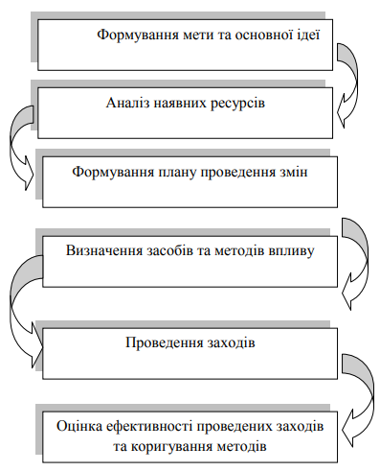

Рис. 3.1. Основні етапи реалізації програми «Ефективне вдосконалення організаційної культури» ПрАТ «Тернопільський молокозавод»

Примітка. Сформовано автором на основі проведених досліджень.

Удосконалення корпоративної культури повинно відбуватися на основі використання відповідних управлінських методів та прийомів на засадах системного підходу, які мають взаємодоповнювати, посилювати ефективність один одного. Для ефективної реалізації програми «Удосконалення корпоративної культури» у діяльності ПрАТ «Тернопільський молокозавод».

1. Чітке формулювання місії здійснення діяльності підприємства. У ПрАТ «Тернопільський молокозавод» сформована досконала стратегія, яка слугує основою організації діяльності усіх структурних підрозділів. При цьому відсутнє чітке формулювання місії підприємства. Адже інтерпретація місії забезпечує розуміння філософії підприємства, а також формує загальне уявлення у суб’єктів зовнішнього середовища про його діяльність, тобто сприяє формуванню його іміджу. Також місія забезпечує розуміння кожним працівником загальної мети діяльності та призначення підприємства, сприяє організації персоналу до спільної діяльності. Відтак, розуміння змісту місії забезпечує направлення дій керівництва та підлеглих працівників в єдиному напрямку.
2. Проведення систематичних зустрічей топ-менеджменту підприємства із персоналом. Вирішення поточних завдань є можливим завдяки злагодженій, безперебійній роботі працівників, у тому числі у розрізі окремих структурних підрозділів. Проведення таких зустрічей обґрунтовується низкою переваг:

* залучення персоналу до формування корпоративної культури. Це забезпечує підвищення ефективності діяльності та зменшує плинність кадрів. Систематичні зустрічі керівника із працівниками демонструють з його боку цінність та важливість кожного працівника, що підтверджується виокремленням власного часу. Для працівників відчуття власної важливості, а також виконуваної ним роботи являється стимулом підвищення продуктивності праці;
* довірливі взаємовідносини, зокрема між керівництвом та підлеглими виступають запорукою провадження ефективної діяльності підприємства загалом. З іншого боку – це основа взаємовідносин між працівниками, зокрема у контексті обміну інформацією, гнучкості, якісних змін та професійного зростання кожного працівника;
* командне вирішення складних питань. Такий підхід забезпечує вивчення керівником кожного працівника як окремої особистості з індивідуальним набором ціннісних установок;
* пріоритетність загальних цілей підприємства. Під час проведення зборів можливим є уточнення пріоритетів діяльності окремого працівника, структурного підрозділу, що відповідають стратегії;
* попередня діагностика проблем. На обумовлених зустрічах доцільно представляти із подальшим ґрунтовним обговоренням кожного етапу виконання поставлених завдань, що запевнить керівника у правильності дій підлеглих.

Причетність співробітників ПрАТ «Тернопільський молокозавод» до кінцевих результатів господарської діяльності, їх самобутність сприяє тому, що ставлення працівника до роботи може характеризуватися відданістю та приналежністю до здобутків.

Нами з’ясовано, що сформована на кожному підприємстві корпоративна культура не є постійною. У процесі функціонування та розвитку мають місце зміни. Під час діяльності підприємства відбувається безперервний процес оновлення персоналу, зміни як зовнішнього, так і внутрішнього середовища, системні зміни.

Однією з проблем формування, впровадження та вдосконалення корпоративної культури в організації є проблема пошуку оптимальних складових. Вважається, що набір стандартів, правил і очікувань співробітників підприємства є потужним інструментом впливу на прийняття ними корпоративної культури.

Дослідження показують, що особливість сприйняття корпоративної культури співробітниками підприємства полягає в тому, що їх очікування не відповідають дійсному стану. Особливість полягає в тому, що вони сприймають усталені традиції як обов’язкові.

Керівництво ПрАТ «Тернопільський молокозавод» вважає, що зосереджуючись на формуванні позитивної корпоративної культури на підприємстві, необхідно всіма можливими засобами приділяти їй особливу увагу. Особливу увагу у ПрАТ «Тернопільський молокозавод» звертають на комплекс заходів, які забезпечують реалізацію корпоративної культури, розвиток персоналу, навчання, розробку критеріїв оцінки роботи керівництва тощо. Одним із завдань корпоративної культури підприємства є завдання формування корпоративного духу його співробітників. Корпоративний дух повинен охоплювати всіх співробітників підприємства, незалежно від їх рівня в ієрархії, від виконуваної роботи та рівня кваліфікації.

Визначаючи важливість формування корпоративної культури в організації, акцентуємо увагу на такому аспекті, як її вплив на формування основних принципів роботи керівництва та співробітників, на формування взаємовідносин між організацією, споживачами її продукції, населення, суспільства тощо. Вони повністю зафіксовані у відповідній нормативній базі діяльності підприємства. Формування позитивної корпоративної культури в організації має базуватися на таких положеннях: багаторівнева корпоративна культура, яка відображається на рівні підрозділу, підприємства, галузі.

При розробці заходів, спрямованих на формування корпоративної культури підприємства, слід звернути увагу на керівника, як носія базових елементів корпоративної культури. Це означає, що керівник сам повинен бути зразком корпоративної культури, яка формується в підприємстві. Тільки в цьому випадку можна виробити сформовану корпоративну культуру серед підлеглих.

Особливої ​​уваги при формуванні та впровадженні корпоративної культури у ПрАТ «Тернопільський молокозавод» заслуговує питання уникнення подвійних стандартів такої культури для керівництва та її співробітників. Адже при існуванні подвійних стандартів у корпоративній культурі підприємства неможливо розраховувати на її ефективність.

Констатуємо, що успіх змін у вдосконаленні корпоративної культури також залежить від обраних інструментів для її створення та розвитку. Корпоративна культура не є постійна, вона змінюється разом з розвитком підприємства та її співробітників, а отже змінюються і інструменти, які використовуються для її створення.

При формуванні корпоративної культури доцільно використовувати наступні елементи: систему особистих цінностей співробітників підприємства у контексті вибору інструментів формування корпоративної культури; комплекс заходів, прийнятих на рівні підприємства; уявлення про модель поведінки співробітників в межах діяльності, а також керівника підприємства. Особливої ​​уваги при формуванні корпоративної культури заслуговує впровадження механізму найму та звільнення співробітників. Появу такого механізму можна вважати відображенням певних елементів корпоративної культури підприємства, які можуть вказувати на її позитивні та негативні сторони. У цьому ж блоці питань формування корпоративної культури розглядається можливість швидкої адаптації співробітників підприємства до принципів і цінностей корпоративної культури підприємства.

Корпоративна культура ПрАТ «Тернопільський молокозавод» може виступати додатковим стимулом у зміцненні взаємовідносин співробітників та керівництва. Деякі положення корпоративної культури ПрАТ «Тернопільський молокозавод» відображені у внутрішніх корпоративних документах; зокрема щодо організації виробничого процесу та процесу відпочинку працівників; у розробленні кадрової політики підприємства, зокрема у вирішенні питань навчання, підвищення кваліфікації працівників; тощо.

До економічних інструментів корпоративної культури також відноситься дотримання принципів корпоративної соціальної відповідальності. Аналізуючи сукупність соціально-психологічних методів впливу на формування корпоративної культури підприємства, науковці виділяють стиль управління підприємством; систему управління конфліктами на різних рівнях управлінської ієрархії; шляхи створення та розвитку позитивного соціально-психологічного клімату.

Науковці та практики свідчать про важливість такої складової, як комунікаційна система, важелів її впливу, зокрема у формуванні соціально-психологічного клімату. До засобів комунікаційного впливу належать інструменти інформаційного впливу, які забезпечують формування комунікації зі споживачами продукції, налагоджують зв’язки в соціальних мережах, які в сучасних умовах можна вважати одними з найважливіших у функціонуванні та розвитку підприємства та формуванні її корпоративної культури.

Нами виокремлено наступні складові, що забезпечують формування позитивної корпоративної культури:

1. Прийнятий в підприємстві стиль управління, який впливає на формування системи делегування повноважень і відповідальності підлеглим; створення системи залучення працівників до прийняття управлінських рішень; обґрунтування системи контролю на рівні підприємства за результатами діяльності працівників підприємства та його підрозділів.

2. Формування оптимальної системи оплати праці, яка б враховувала особисті досягнення працівника підприємства та спрямовувала його зусилля на подальше підвищення рівня продуктивності результатів його праці.

3. Використання систем навчання та кваліфікації на рівні підприємства із застосуванням систем навчання та проведення тренінгів, які зараз широко використовуються.

4. Розробка (удосконалення) кадрової політики підприємства в частині створення механізму відбору даної групи працівників, які сприйняли принципи корпоративної культури підприємства та спрямовують свої зусилля на їх вдосконалення з урахуванням сучасних змін зовнішнього середовища. При цьому особливий акцент робиться на підтримку співробітників підприємства, які є носіями позитивних цінностей і здатні передавати їх іншим співробітникам.

5. Приділити увагу створенню робочих місць для працівників підприємства з урахуванням необхідного рівня їх оснащеності; звернення уваги на реконструкцію загальних частин; своєчасний ремонт. У багатьох випадках доцільно звернути увагу на розробку корпоративної уніформи з відповідною символікою як елементу корпоративної культури.

6. Приділяти увагу підтримці поточних подій або покращенню окремих подій в історії розвитку підприємства; традиції, які отримали підтримку або потребують вдосконалення; удосконалення комунікаційної системи підприємства з урахуванням викликів сучасності та підвищення рівня технічного оснащення співробітників підприємства та їх робочих місць (онлайн зустрічі, зустрічі).

**Висновки до розділу 3**

Сформована на кожному підприємстві корпоративна культура не є постійною. У процесі функціонування та розвитку мають місце зміни. Під час діяльності підприємства відбувається безперервний процес оновлення персоналу, зміни як зовнішнього, так і внутрішнього середовища, системні зміни.

Однією з проблем формування, впровадження та вдосконалення корпоративної культури в організації є проблема пошуку оптимальних складових. Вважається, що набір стандартів, правил і очікувань співробітників підприємства є потужним інструментом впливу на прийняття ними корпоративної культури.

Нами досліджено стан корпоративної культури у ПрАТ «Тернопільський молокозавод» та запропоновано заходи щодо її удосконалення що у повній мірі відповідають чинній стратегії розвитку. Запропоновано імплементувати програму «Удосконалення корпоративної культури».

Пропозиції щодо удосконалення корпоративної культури у ПрАТ «Тернопільський молокозавод» можуть включати наступне:

1. Створення команди, яка буде відповідати за розвиток та підтримку корпоративної культури. Ця команда повинна складатися з представників різних відділів, щоб забезпечити відкрите представлення різних поглядів та думок на культуру організації.
2. Проведення опитування серед працівників з метою з'ясування їхніх думок та відношення до корпоративної культури та її складових. Це дозволить отримати зворотний зв’язок від співробітників та з’ясувати, що можна змінити або поліпшити.
3. Встановлення значущих цінностей підприємства та їх пропагування серед працівників. Цінності повинні відображати місію та цілі компанії та бути зрозумілими для всіх працівників.
4. Організація тренінгів та семінарів для працівників з метою підвищення розуміння та використання корпоративної культури. Такі тренінги можуть включати навички комунікації, взаємодії та співпраці, що допоможе збільшити ефективність та продуктивність роботи.
5. Заохочення працівників, які відображають цінності та поведінку, відповідну корпоративній культурі. Це може бути здійснено шляхом присвоєння спеціальних відзнак та підвищення винагород.
6. Створення корпоративної ідентичності за допомогою фірмової символіки.

**ВИСНОВКИ**

Корпоративна культура - це набір цінностей, норм та традицій, які обґрунтовують спосіб організації роботи підприємства. Складовими корпоративної культури є: наявність спільної мети; етика; комунікація; поведінка та підтримка працівників. Чинники, що впливають на формування корпоративної культури, можуть включати лідерство, комунікацію, відкритість, трансформацію та інші.

Основні принципи формування корпоративної культури полягають у встановленні місії та цінностей, розробці стратегії та комунікації з працівниками, створенні сприятливого середовища для працівників та розвитку їх професійних навичок. Всі ці чинники та принципи є важливими для успішного формування та зміцнення корпоративної культури в організації.

Менеджмент сучасних організацій чітко усвідомлює важливість корпоративної культури для досягнення успіху та створення конкурентних переваг. Особливості розвитку корпоративної культури сьогодні полягають у збільшенні уваги до проблем налагодження позитивного мікроклімату, залученні молодих поколінь працівників та застосуванні нових технологій для забезпечення комунікації та співпраці між працівниками. Також, сьогодні корпоративна культура є ключовим фактором у формуванні позитивного іміджу підприємства, що в свою чергу допомагає залучати нових клієнтів та зберігати існуючих. Всі ці фактори демонструють, що корпоративна культура є необхідною складовою успішного розвитку сучасної організації.

Об’єктом дослідження є ПрАТ «Тернопільський молокозавод». Головною місією діяльності ПрАТ «Тернопільський молокозавод» є виготовлення продукції та постійне задоволення найвибагливіших смаків споживачів, удосконалення процесів, використання методів, досвіду, матеріалів і продукції, що не спричиняють забруднення навколишнього природного середовища.

Мета діяльності ПрАТ «Тернопільський молокозавод» -одержання  прибутку на вкладений капітал шляхом здійснення виробничої, комерційної, науково-дослідної, інших видів діяльності, а також забезпечення задоволення соціально-економічних інтересів акціонерів та працівників підприємства.

Корпоративні правила та норми висвітлені у Правилах внутрішнього розпорядку ПрАТ «Тернопільський молокозавод», а також у посадових інструкціях, колективному договорі, розпорядженнях керівників. ПрАТ «Тернопільський молокозавод» має середній рівень розвитку корпоративної культури. Головні показники – це ієрархічність, регулярність і структурованість, відповідальність.

Нами здійснено аналіз рівня формування та розвиту корпоративної культури у ПрАТ «Тернопільський молокозавод», в основі якого є опитування працівників. З цією метою нами розроблено шаблон анкетного опитування, що містить перелік питань, що стосуються корпоративної культури підприємства, а також наявності та розуміння цінностей підприємства загалом та кожного працівника, зокрема.

На основі проведеного аналізу стану формування та розвитку корпоративної культури у ПрАТ «Тернопільський молокозавод», нами з’ясовано: корпоративна культура підприємства розвинена на високому рівні; співробітники усвідомлюють свою значимість; існує довіра та єдність серед співробітників; керівники є прикладом для підлеглих. Керівництво ПрАТ «Тернопільський молокозавод» підтримує колективний дух, атмосферу відкритості та свободи. На підприємстві діє система заохочення працівників. Також на належному рівні розвивається система соціального забезпечення.

Нами запропоновано запровадити наступні заходи щодо удосконалення корпоративної культури у ПрАТ «Тернопільський молокозавод»: розроблення та впровадження кодексу корпоративної етики, який би визначав принципи поведінки співробітників у відносинах між собою та з клієнтами; проведення тренінгів та семінарів щодо комунікації та конфліктології для підвищення ефективності взаємодії між співробітниками та зменшення ризику виникнення конфліктних ситуацій; встановлення системи мотивації та стимулювання працівників, що б допомогло підвищити їхню мотивацію та участь у загальних результатах діяльності; створення системи зворотного зв’язку, що дозволило б підвищити рівень задоволеності співробітників від виконуваної роботи та враховувати їхні пропозиції та ідеї для покращення діяльності підприємства.

**СПИСОК ВИКОРИСТАНИХ ДЖЕРЕЛ**

1. Апостолюк О. Корпоративна культура як інструмент ефективного менеджменту підприємства в підвищенні його конкурентоспроможності. Економічний часопис Східноєвропейського національного університету імені Лесі Українки. 2016. № 2. С. 68-73

2. Андрушків Б. М. Сенгуляритивність формування корпоративної культури в контексті європейської трансформації підприємств. Вісник економічної науки України. 2010. № 1. С. 273-277.

3. Бала О.І., Мукан О.В., Бала Р.Д. Принципи корпоративної культури підприємства: сутність та види. Вісник Національного університету

«Львівська політехніка» . 2010. №682. С. 11-15.

4. Балика О.Г. Стратегічне управління корпоративною культурою Науковий вісник Полтавського університету економіки і торгівлі: Економічні науки. 2011. № 4 (49). С. 195–200.

5. Басюк Д. І., Рознатовська М. В. Особливості формування організаційної культури підприємств сфери гостинності. Scientific Journal «ScienceRise». 2016. №3/1(20). С. 26-29.

6. Башук Т. О. Доцільність формування корпоративної культури на підприємстві. Маркетинг і менеджмент інновацій. 2011. № 2. С. 179-183.

7.Величко А.Є., Кухарук Р.М., Маслова І.В., Пухлякова М.В. Стан та перспективи розвитку ринку молока та молочних продуктів України. URL: <http://www.agrosvit.info/pdf/16_2021/9.pdf>

8. Гриценко Н.В. Особливості формування корпоративної культури організації. Вісник економіки транспорту і промисловості. 2017. №59. С 284–290.

9. Губська О. Корпоративна культура та її вплив на конкурентоспроможність підприємства. Івано-Франківськ: Видавництво НаУКМА, 2019.

10. Гульченко В. М. Корпоративна культура як важлива складова ефективності управління підприємством. К.: КНЕУ, 2021.

11. Демченко Т. В. Корпоративна культура та її роль у розвитку підприємств: монографія. К.: КНЕУ, 2014.

12. Дмитренко М. Й. Підходи до класифікації типів корпоративної культури. Вісник Черкаського університету. 2014. № 31 (324). С. 47–53.

13. Звіти з праці ПрАТ «Тернопільський молокозавод» за 2020 р., 2021 р., 2022 р.

14. Каращук Л. М. Узгодженість стратегії та організаційної культури як умова підтримки стратегічних змін в організації. Науковий вісник МНУ ім. В. О. Сухомлинського. Економічні науки : Збірник наукових праць. Миколаїв, 2016. № 2 (7). С. 45 -50.

15. Калюжна Н. В. Корпоративна культура як фактор ефективності функціонування підприємства. К.: Знання, 2015.

16. Коваленко І. Корпоративна культура: сутність, структура та механізми управління. URL: <https://core.ac.uk/download/pdf/145191626.pdf>

17. Котова Н.І. Вплив корпоративної культури на мотивацію ефективної діяльності працівників підприємств. Управління економікою: теорія та практика. 2013. 2013. С. 270-281. URL: http://nbuv.gov.ua/UJRN/Ue_2013_2013_21 (дата звернення 05.02.2023)

18. Кригульська Т. Б. Деякі аспекти структуризації організаційної культури підприємства URL: http: //www.nbuv.gоv.uа/pоrtаl/sос_gum/dtr/ep/2010_3/fіles/DU310_16.pdf

19. Кужелєв М.О. Концептуальні основи розвитку корпоративних відносин: Монографія / М.О. Кужелєв. Донецьк: ТОВ «Східний видавничий дім», 2012. 260 с.

20. Мельник П.І., Зелена М.І. Корпоративна культура як чинник успішності компанії. Причорноморські економічні студії. 2016. Вип. 4. С. 67- 70.

21. Молочна галузь України та її майбутнє через 10 років: проблеми, національна програма розвитку та державна підтримка. URL : https://agropolit.com/blog/412-molochna-galuz-ukrayini-ta-yiyi-maybutnyecherez-10-rokiv-problemi-natsionalna-programa-rozvitku-ta-derjavna-pidtrimka

22. Овчаренко М. І. Підходи до визначення характеристик елементів корпоративної культури. Вісник Дніпропетровського університету. Серія «Економіка». 2011. Вип. 5 (2). С. 47-52.

23. Офіційний сайт ПрАТ «Тернопільський молокозавод» URL: <https://mоlоkіjа.соm/>.

24. Охріменко А. Досвід європейських країн фінансування туризму. Вісник Львівського університету. 2014. Вип. 34. С. 160-167. (Серія: Міжнародні відносини).

25. Петрова І.Л. Вплив корпоративної культури на модернізацію соціально-трудових відносин. Вчені записки. 2015. №40. С. 139-45.

26. Порохняк І., Горінь І., Ємельянова Н. Формування корпоративної культури на підприємствах: теорія та практика. К.: КНЕУ, 2012.

27. Приймак Н.С. Корпоративна культура в системі управління змінами підприємства. ВІСНИК ЖДТУ. 2019. № 2 (88) С. 91-97

28. Приймак Л. М., Приймак О. Л. Основи корпоративної культури. - Львів: Новий Світ-2000, 2012.

29. Прохоровська С.А. Управління корпоративним іміджем компанії.

Розвиток індустрії гостинності та міжнародного бізнесу: сучасний стан і перспективи: зб. тез доповідей учасників ІХ Міжнародної науково- практичної конференції «Розвиток індустрії гостинності та між народного бізнесу: сучасний стан і перспективи. Тернопіль 22 травня 2020 р. Т.: ТНЕУ, 2020. С. 200-202.

30. Романюк М. Формування корпоративної культури підприємства: теорія та практика. К.: МАУП, 2017.

31. Саричев В. І. Стан та перспективи світової та національної сфер туризму в контексті людського розвитку. Статистика України. 2014. №2. С. 80–84.

32. Семикіна М. В. Корпоративна культура та якість людського капіталу: особливості взаємовпливу. Наукові праці Кіровоградського національного технічного університету. Економічні науки. 2015. №28. С. 68-75.

33. Сєрова О. В. Корпоративна культура як інструмент формування іміджу підприємства. - Харків: НТУ «ХПІ», 2018.

34. Cемикіна М.В., Беляк Т.О. Діагностика впливу корпоративної культури на стан соціально-трудових відносин. Соціально-трудові відносини: теорія та практика: зб. наук. пр. 2015. №2 (10). C. 54–63.

35. Сид В. Особливості формування корпоративної культури організації. *Матеріали IV Всеукраїнської науково-практичної конференції з Міжнародною участю «Актуальні проблеми менеджменту та публічного управління в умовах сучасних викликів»*. 4 травня 2023 р. Тернопіль. ЗУНУ.

36. Шкільняк М.М. Менеджмент у системі корпоративного управління. Вісник Тернопільського національного економічного університету. 2018. №2. С.7–20.